[](http://images.yandex.ru/yandsearch?source=wiz&text=%D0%B3%D0%B5%D1%80%D0%B1%20%D0%B4%D0%B0%D0%B3%D0%B5%D1%81%D1%82%D0%B0%D0%BD%D0%B0%20%D1%84%D0%BE%D1%82%D0%BE&noreask=1&img_url=http://blog.platzkart.ru/wp-content/uploads/2008/06/gerb.jpg&pos=0&rpt=simage&lr=11006)

**МИНИСТЕРСТВО ОБРАЗОВАНИЯ И НАУКИ РЕСПУБЛИКИ ДАГЕСТАН**

**МБОУ «В-КАЗАНИЩЕНСКАЯ СРЕДНЯЯ ОБЩЕОБРАЗОВАТЕЛЬНАЯ ШКОЛА №1»**

368206, РФ, РД, Буйнакский район, с. В-Казанище, ул. Закира Даудова 38 E-mail: v-kazanische_[school@mail.ru](mailto:school@mail.ru)

Справка

о профилактических мероприятиях по правовому воспитанию подрастающего поколения,

проведенных в МБОУ «Верхнеказанищенская СОШ №1»

3. 02.2021г.

В **целях** **профилактики** **детского** дорожно-транспортного травматизма и с целью профилактики преступлений в молодежной среде а также других правонарушений 3.02.21 г в школе была организована встреча 1-3 классов ,9-10х классов с инспектором ПДН МВД России по буйнакскому району Юсуповой Зулманат Абакаровной и Акаевым Джабраилом инспектором по пропаганде ОМВД по буйнакскому району. На встрече присутствовали директор школы Атаева Г.М , зам дир по ВР Залибекова Н.А. руководитель по безопасности Каибов С.А.,педагоги. Беседа с воспитанниками охватила все области: поговорили о правонарушениях , о вреде алкоголя и табакокурения ,о правилах дорожного движения .Затронули и вопрос безопасности в сети интернет. Входе беседы учащиеся задавали интересующие их вопросы. Также инспектора приняли участие на мероприятии «Права ребенка» проводимом 6-8 классах.

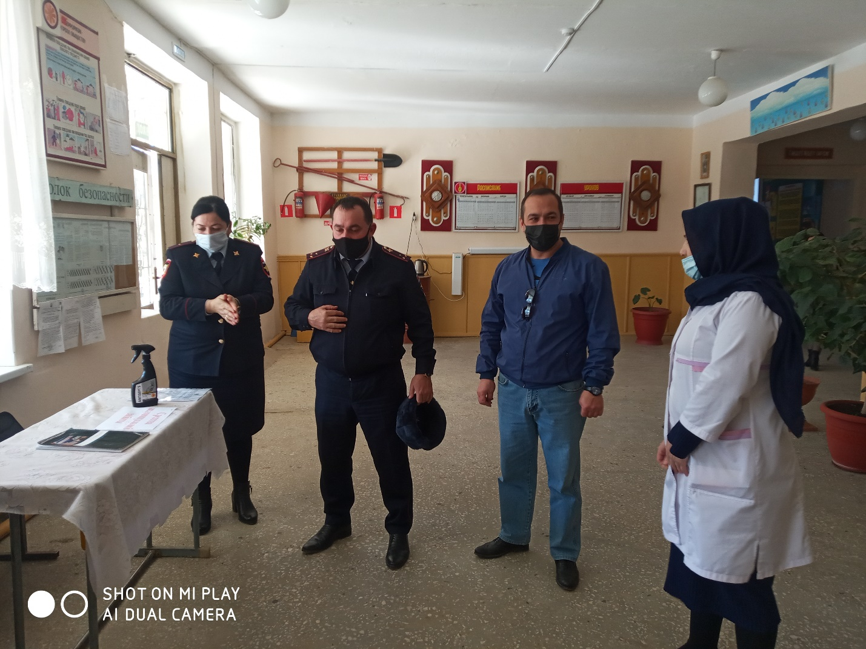

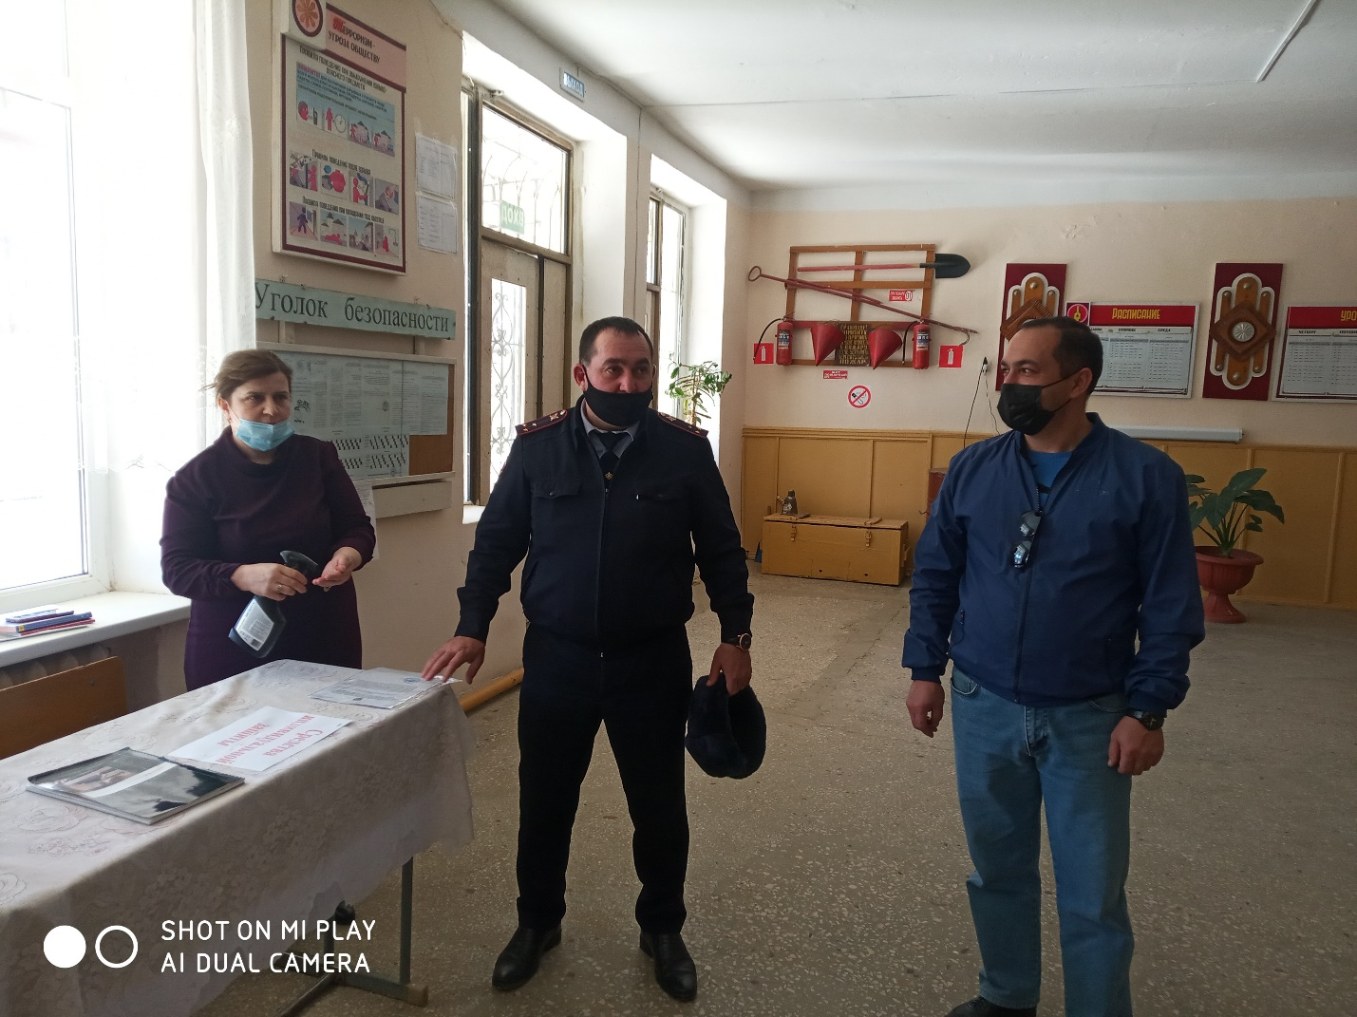

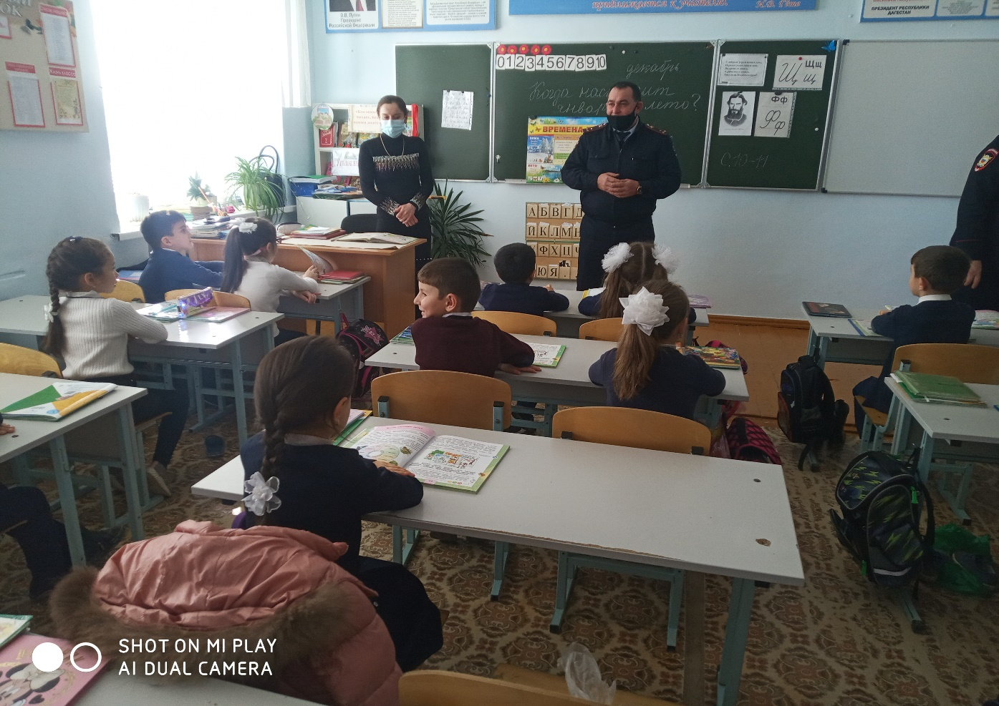

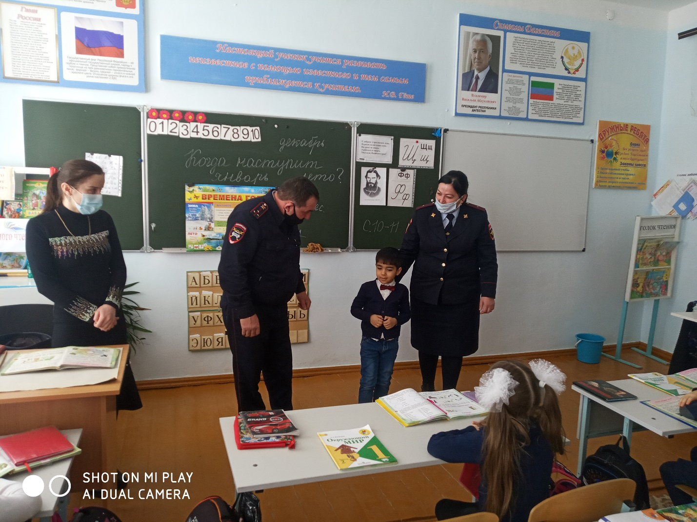

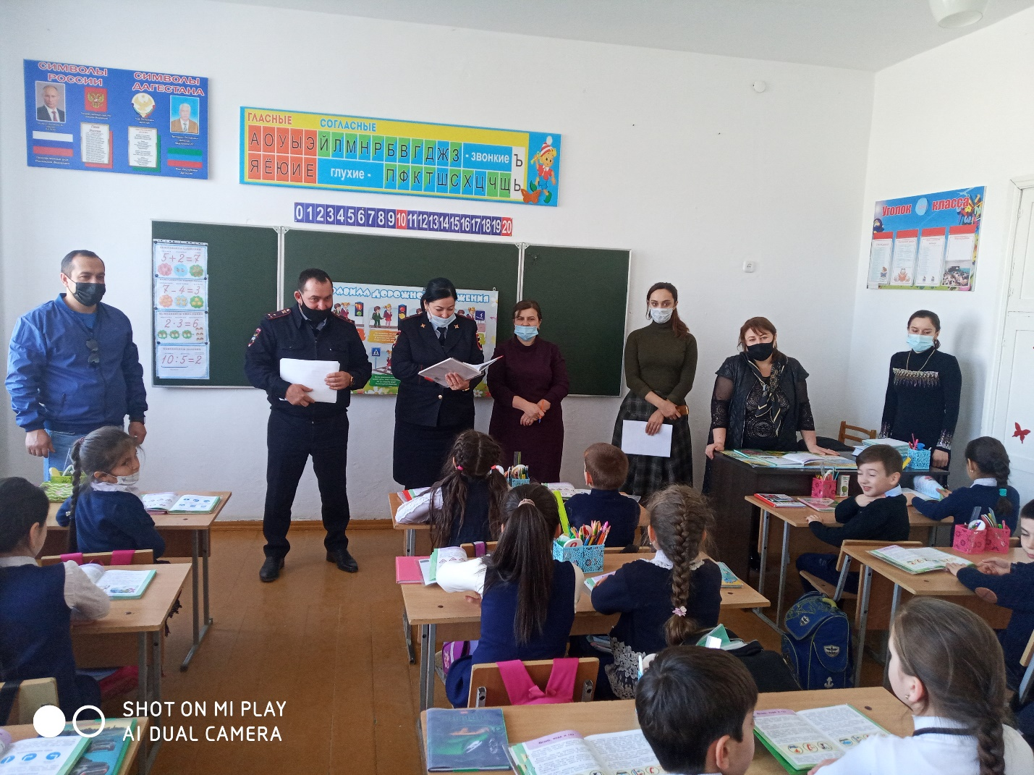

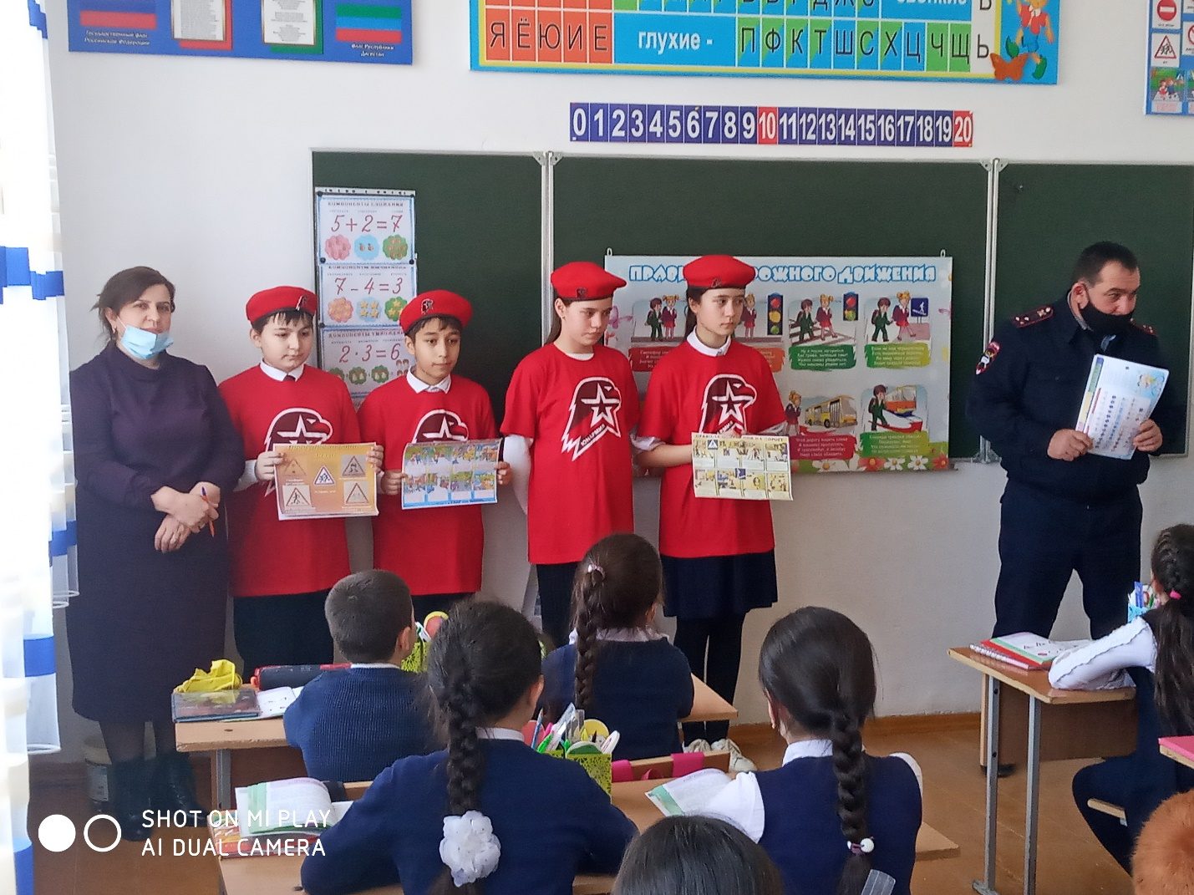

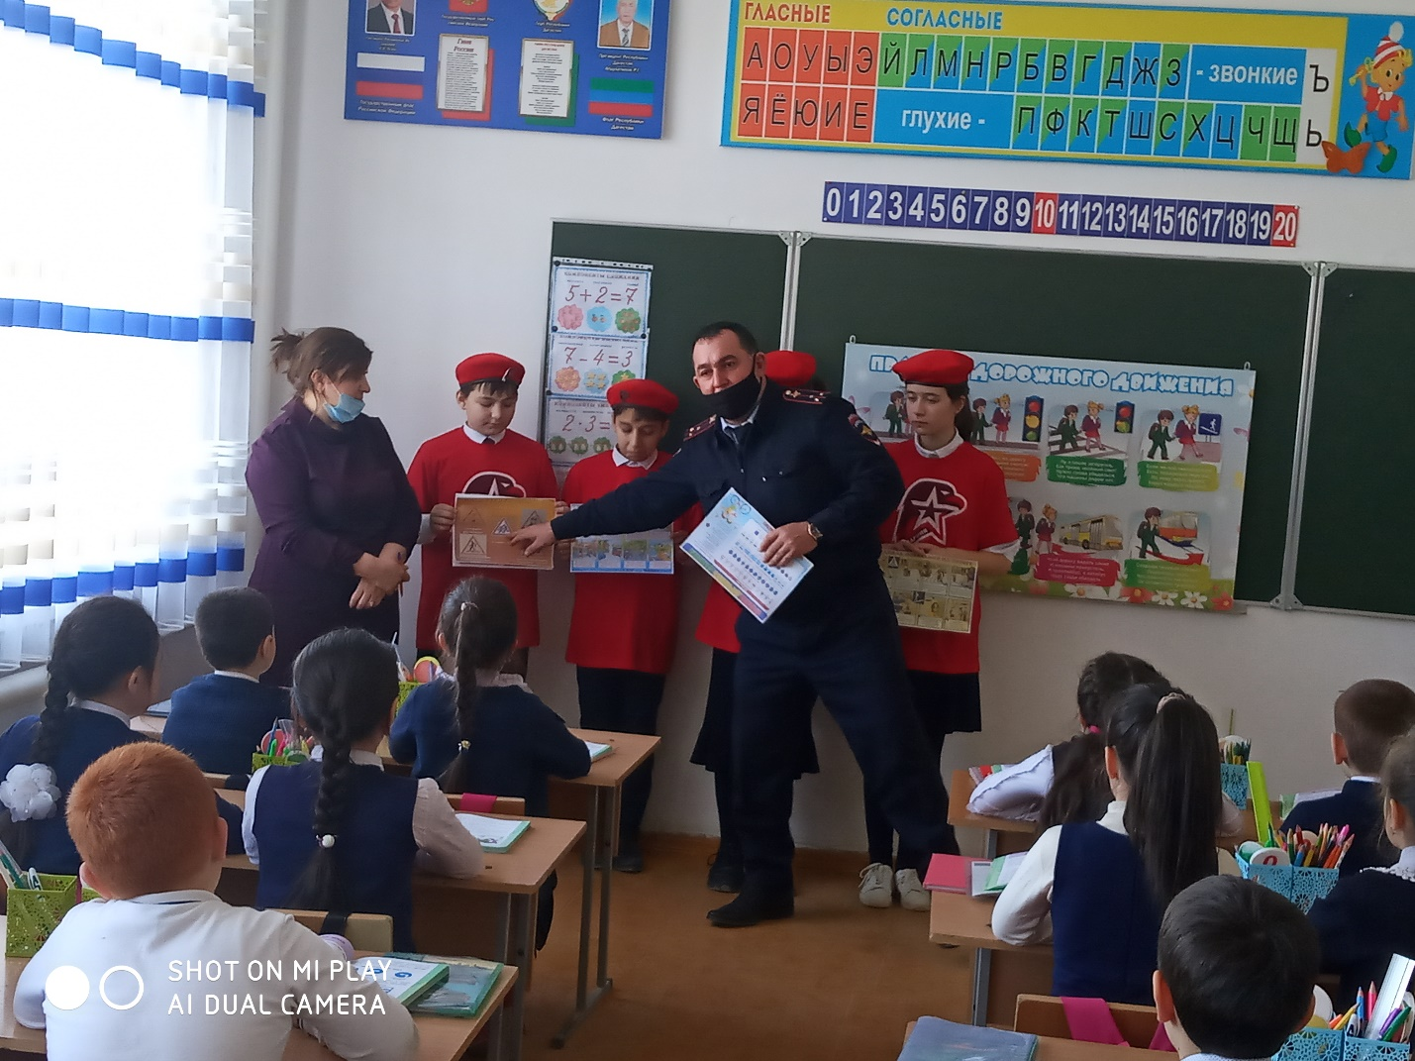

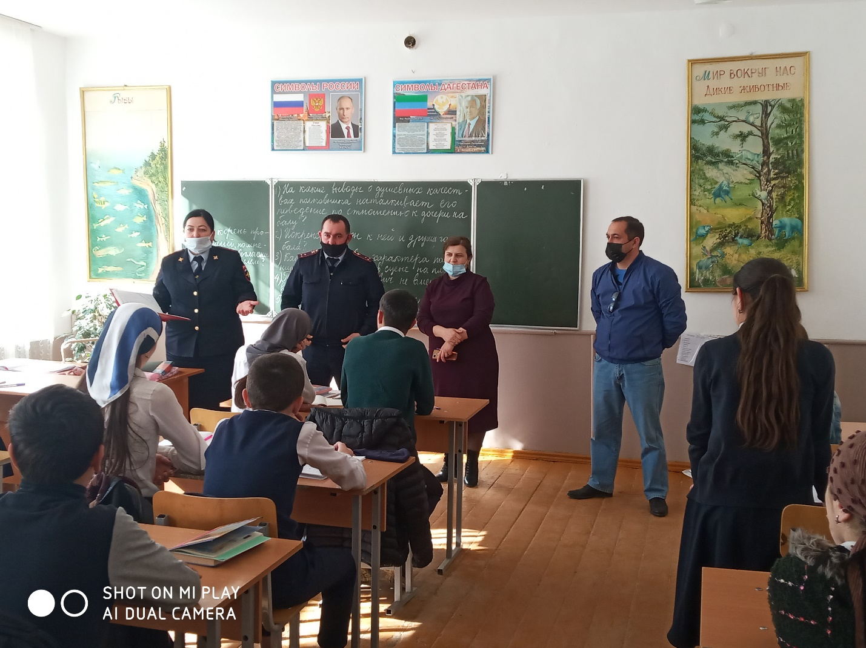

Директор школы __________Атаева Г.М.

Зам дир по ВР ___________Залибекова Н.А.

Руководитель по безопасности _________Каибов С.А.